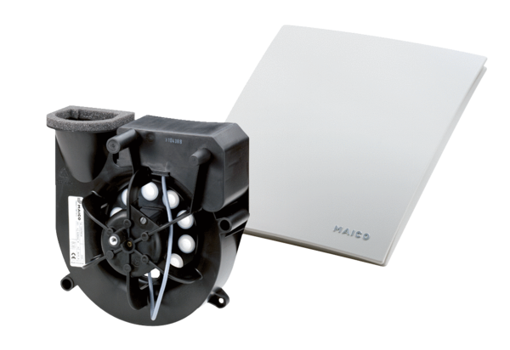Odvodní prvek Centro-HObsah dodávky: 1 kusSortiment: B
Typové číslo: 0084.0187Výrobce: MAICO

